CITACIÓN POLICIAL N° 2026-COMOPPOL/ DIRNIC-DIRCOCOR-DIVIDCAP-DEPDICC-IQUITOS
Sr. (a): {nombre}, identificado con DNI N° {dni}, domiciliado en {domicilio}, distrito {distrito}, provincia {provincia} y departamento {departamento}, con celular N° {celular} y correo electrónico {email}; mediante la presente, se le CITA para que concurra, al Departamento Desconcentrado de Investigación Contra la Corrupción de Iquitos, sito en la Av. Grau N° 1840 – Iquitos (Ref. frente a la puerta número 2 del Hospital Iquitos), con la finalidad de rendir su declaración relacionada con el documento de la referencia, dispuesta por la Fiscalía Corporativa Especializada en Delitos de Corrupción de Funcionarios de Loreto, por la presunta comisión del delito Contra la Administración Pública en la modalidad de {modalidadDelito}, en su condición de {condicion}, seguido en contra de {imputados}, en agravio de {agraviado}.
A la diligencia programada deberá de concurrir con un abogado de su libre elección, debiendo comparecer en la hora y fecha que a continuación se detalla:
1ra. Citación: {citacion1}
2da. Citación: {citacion2}
3ra. Citación: {citacion3}
En caso de su inconcurrencia se solicitará su conducción compulsiva La conducción compulsiva por inconcurrencia del citado, conforme al Art 66° y ss. del CPP, conforme a ley.
Iquitos, de del 2026

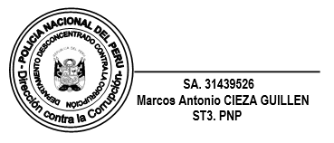

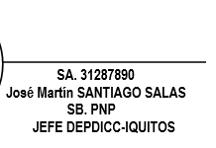

ENTERADO:
Fecha y Hora:
Nombres y apellidos:
DNI:
Parentesco:
Firma:

